Муниципальный этап Всероссийской олимпиады школьников по астрономии
2017-2018 учебный год
9 класс
Максимальный балл – 60

Задание 1. Выберите верный ответ.
1. Наблюдатель на Земле может видеть только одно полушарие Луны, так как
1) | период вращения Луны больше периода ее обращения вокруг Земли
2) | период вращения Луны меньше периода ее обращения вокруг Земли
3) | Луна не вращается
4) | период вращения Луны равен периоду ее обращения вокруг Земли
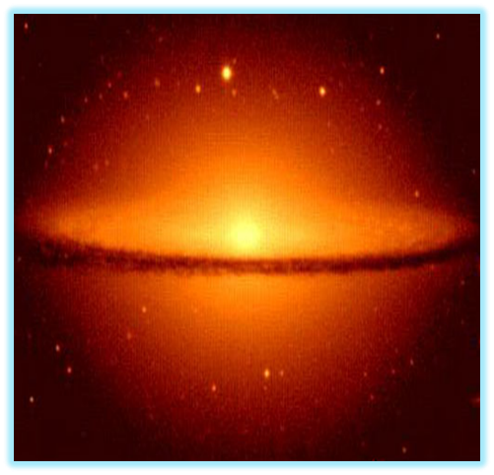
2. Гигантская галактика Сомбреро (М 104), имеющая мощную пылевую полосу, относится
1) | к взаимодействующим галактикам
2) | к неправильным
3) | к спиральным галактикам, но видимым с ребра
4) | к эллиптическим

3. Расположите объекты А) белый карлик; Б) Солнце; В) красный гигант; Г) красный карлик;
Д) нейтронная звезда в порядке увеличения их линейных размеров
1) | ДГАБВ | 3) | ДАБВГ
2) | ДВАБГ | 4) | ДАВБГ

4. На какой географической широте две звезды восходят и заходят одновременно?
1) | В средних широтах | 3) | На широте 45°
2) | На полюсе Земли | 4) | На экваторе Земли

5. Основным источником видимого излучения Солнца является
1) | корона | 3) | фотосфера
2) | сверхкорона | 4) | хромосфера

6. Звёздное время равно сумме
1) | азимута (А) светила и прямого восхождения (α) этого же светила S = А + α
2) | часового угла (t) любого светила и азимута (А) светила S = t + А
3) | часового угла (t) любого светила и прямого восхождения (α) светила S =t+α
4) | часового угла (t) любого светила и склонения (δ) этого же светила S = t + δ

7. Телескоп служит
1) | для усиления блеска звезд
2) | для увеличения углового размера небесного объекта
3) | для увеличения углового расстояния между небесными объектами
4) | для всего вышеперечисленного

8. Расстояние до звезды Бетельгейзе (α Ориона) 407световых лет, параллакс звезды равен
1) | π = 0,008" | 3) | π = 0,08"
2) | π = 0,018" | 4) | π = 0, 108"

9. Некоторая звезда находилась сегодня в верхней кульминации в 5 часов 41 минуту утра по московскому времени. Ближайшая нижняя кульминация этой звезды будет
1) | в 20 ч 35 мин | 3) | в 18 ч 52 мин
2) | в 19 ч 50 мин | 4) | в 17 ч 39 мин

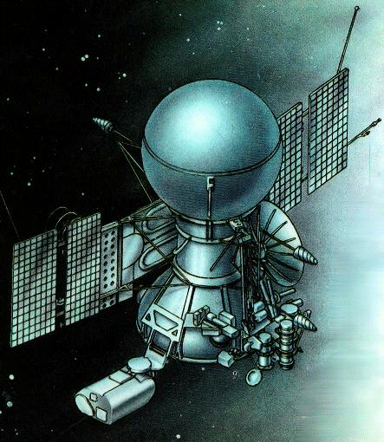
10. Как называлась межпланетная станция, которая исследовала планету Венеру и комету Галлея?
1) | «Аполлон»
2) | «Вега»
3) | «Пионер»
4) | «Скайлэб»

Решение
ВОПРОС | 1 | 2 | 3 | 4 | 5 | 6 | 7 | 8 | 9 | 10
ОТВЕТ | 1 | 3 | 1 | 4 | 3 | 3 | 4 | 1 | 4 | 2

За каждую верно определенную позицию выставляется по 1 баллу. Итого 10 баллов.

Задание 2. Подпишите названия созвездий (видимых с территории нашей страны), представленных на фрагменте звездной карты. Дорисуйте и подпишите известные вам объекты (галактики, туманности, звездные скопления). Можно ли сегодня увидеть эти созвездия? Если да, то, в какое время суток?

Решение
№ | Этапы решения | Баллы
1 | В центре созвездия Ориона (яркие звезды Бетельгейзе, Ригель и Беллатрикс, которые образуют «пояс Ориона»), газовая Туманность Ориона. | 2
2 | Внутри туманности Ориона располагается кратная звезда θ Ориона («Трапеция Ориона»). | 2
3 | Во круг созвездия Ориона указаны созвездия Близнецы, Телец, Эридан, Единорог. | 2
4 | Названные объекты подписаны на звездной карте | 2
5 | Во время проведения олимпиады (ноябрь) созвездие Ориона хорошо видно во второй половине ночи. | 2
 | Итого | 10

Задание 3. На прямой, соединяющей Солнце и Землю, имеется точка, в которой сила гравитационного притяжения Солнца равна силе притяжения Земли. На каком расстоянии от Земли находится эта точка? Масса Солнца примерно в 333 000 раз больше массы Земли, расстояние от Солнца до Земли 1,495·10⁸ км.

Решение
№ | Этапы решения | Баллы
1 | По условию задачи силы притяжения тела к Земле и Солнцу одинаковы, по закону всемирного тяготения: $G\frac{m⋅M_{C}}{a^{2}}=G\frac{m⋅M_{З}}{b^{2}}$, где а – расстояние от искомой точки до центра Земли, b – расстояние от искомой точки до центра Солнца | 2
2 | $$\frac{M_{З}}{a^{2}}=\frac{\text{333000}⋅M_{З}}{b^{2}}$$ | 1
3 | $$b=\sqrt{\text{333000}}⋅a≈\text{557}⋅а$$ | 1
4 | а+b = 1,495·10⁸ км | 2
5 | а+557а = 558а = 1,495·10⁸ км | 1
6 | а = 260 000 км | 1
7 | Искомая точка находится на расстоянии примерно 260 000 км от центра Земли | 2
 | Итого | 10

Задание 4. Почему на небе вблизи Млечного Пути наблюдается больше слабых звезд и, наоборот, меньше слабых галактик, чем вдали от него?
Решение
№ | Этапы решения | Баллы
1 | Наблюдая области неба, близкие к Млечному Пути, мы видим звезды нашей Галактики, сконцентрированные в ее диске | 3
2 | Излучение этих звезд сливается в светлую полосу – Млечный Путь | 2
3 | Вдоль Млечного Пути наблюдается много молодых горячих звезд, которые рождаются из уплотненного в галактической плоскости межзвездного вещества | 3
4 | Все это вещество, точнее, его пылевая составляющая, поглощает свет более далеких объектов, поэтому галактики практически, не видны вблизи полосы Млечного Пути | 2
 | Итого | 10

Задание 5. О каких созвездиях идет речь в данном отрывке из поэмы Публий Овидия Назона «Наука Любви». Опишите легенду об этих созвездиях. Какой интересный объект находится в одном из них.
Ежели кто-нибудь там
об изгнаннике помнит Назоне
Если звучит без меня в Городе имя мое,
Пусть он знает: живу под
созвездиями, что не касались
Глади морей никогда,
в варварской дальней земле…
Публий Овидий Назон

Решение
№ | Этапы решения | Баллы
1 | Овидий так называет созвездия Большой медведицы и Малой медведицы | 2
2 | Описана легенда, посвященная появлению этих созвездий на небосводе | 2
3 | Описаны свойства Полярной звезды:  - Полярная звезда находится ближе других звезд, видимых невооруженным глазом, к северному полюсу мира, на расстоянии около 1°. Из-за этого она все время находится фактически на одном и том же месте, вне зависимости от времени суток и года. Неподвижность Полярной звезды вот уже полторы тысячи лет делает ее верным ориентиром для мореплавателей, скотоводов и путешественников.  - Особое положение Полярная звезда имеет только на небе Земли.  - На Северном полюсе Земли Полярная звезда находится в зените, а на экваторе (то есть, на «боку» Земли) Полярная звезда практически точно располагается на горизонте.  - Высота Полярной звезды над горизонтом определяет широту местности. Измеряя каждую ночь угол между Полярной звездой и горизонтом в направлении севера, мореплаватели прошлого могли узнать, как далеко они продвинулись к северу или югу.  - Многие народы считали Полярную звезду своеобразным колом, вбитым в небо, вокруг которого кружатся все остальные звезды. Отсюда происходят такие ее названия, как Небесный Кол, Прикол-звезда, Железный кол, Северный гвоздь, – названия, которые мы находим в тюркских и финно-угорских языках.  - Блеск Полярной звезды примерно равен 2-й звездной величине.  - Полярная звезда – звезда-свергигант желтоватого цвета с температурой поверхности с примерно 6000 К. Ее радиус в 46 раз больше радиуса Солнца, а светимость примерно в 2500 раз превышает солнечную.  - Полярная звезда пульсирует, то увеличиваясь, то уменьшаясь в объеме. Вместе с этим немного меняется и ее блеск, правда, совершенно незаметно для глаз. Колебания Полярной очень ритмичны и имеют период 3,97 суток – звезда работает точно, как часы, т.е. это цефеида.  - Полярная звезда является тройной звездой, то есть имеет две звезды-спутника, связанные с ней силами взаимного притяжения.  - Ближайшая к нам цефеида – Полярная звезда – расстояние до нее оценивается примерно в 400 световых лет. | 6
 | Итого | 10

Задание 6. Определите ускорение свободного падения на Солнце по следующим данным: расстояние от Земли до Солнца 1,495·10¹¹ м, угол под которым видно Солнце с Земли, равен 32', период обращения Земли вокруг Солнца 3,1557·10¹¹с.

Решение
№ | Этапы решения | Баллы
1 | Ускорение свободного падения на Солнце равно $g_{C}=G\frac{M_{C}}{R_{C}^{2}}$ | 1
2 | Радиус Солнца можно определить из геометрического соотношения$R_{C}=\frac{D}{2}=\frac{R⋅\text{sin}α}{2}$, где R – расстояние от Земли до Солнца, α – угол, под которым виден диаметр Солнца с Земли. | 2
3 | Массу Солнца определяют, применив второй закон Ньютона к движению Земли вокруг Солнца $F=M_{З}⋅а$, $G\frac{M_{c}⋅М_{З}}{R^{2}}=М_{З}\frac{4π^{2}⋅R}{T_{З}^{2}}$  $$М_{С}=\frac{4π^{2}⋅R}{G⋅T_{З}^{2}}$$ | 4
4 | Учитывая выражения для радиуса и массы Солнца, получим значение ускорения свободного падения на Солнце  $g_{C}=G\frac{4π^{2}⋅R^{3}⋅4}{G⋅T^{2}⋅R^{2}⋅{\text{sin}}^{2}α}=\frac{\text{16}π^{2}⋅R}{T^{2}⋅{\text{sin}}^{2}α}$, $g_{C}=\frac{\text{16}⋅3,{\text{14}}^{2}⋅1,\text{496}⋅{\text{10}}^{\text{11}}}{(3,\text{1557}⋅{\text{10}}^{7}⋅\text{sin}32^{'})^{2}}=\text{274}\overset{}{}м/{с^{2}}$ | 3
 | Итого | 10

